Književnost i stvaralaštvo: Oscar Wilde [oskar vajld], Sebični div

nastava na daljinu

Udžbenik i radna bilježnica Hrvatski bez granica 6
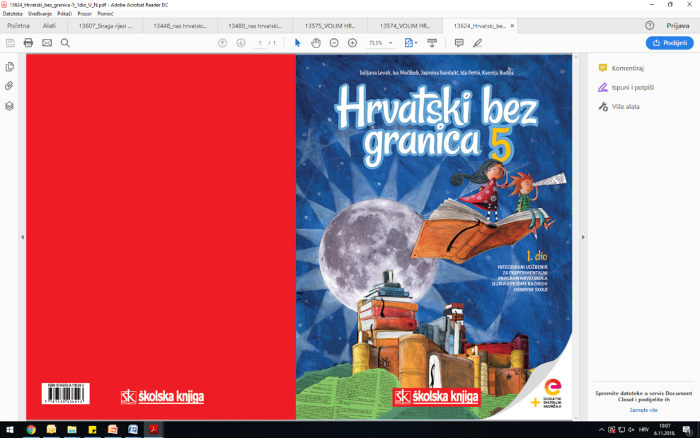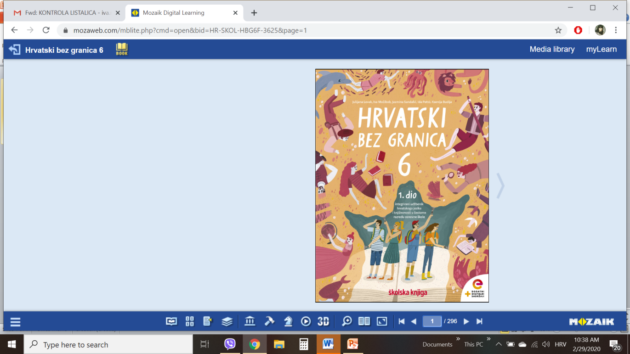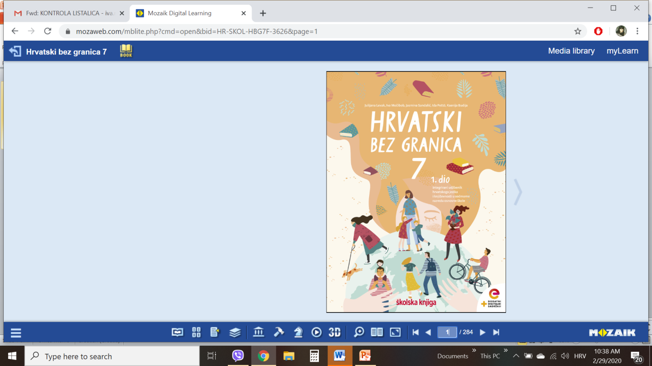

VRIJEME OSTVARIVANJA: _______________________________
BROJ SATI NASTAVE: 2 sata

Dragi učeniče / draga učenice, u satima koji slijede:
- izdvojit ćeš obilježja bajke iz ulomka
- oblikovat ćeš temu bajke
- imenovat ćeš dijelove fabule
- izdvojit ćeš osobine glavnoga lika na temelju opisa, govora i njegovih postupaka
- prepoznat ćeš stilska izražajna sredstva i objasniti njihovu ulogu u opisivanju mjesta radnje
- preoblikovat ćeš bajku u igrokaz.

Pažljivo čitaj upute u zadatcima. Aktivnosti su planirane za 2 nastavna sata. Tako ih i raspodijeli. Planiraj vrijeme za svaku pojedinu aktivnost. Obavljene zadatke pošalji svojemu učitelju / svojoj učiteljici na dogovoreno mjesto i u dogovoreno vrijeme.

1. i 2. SAT – KNJIŽEVNOST I STVARALAŠTVO: Oscar Wilde [oskar vajld], Sebični div

OPIS AKTIVNOSTI
1. aktivnost – razgovor, priprema za susret s književnim tekstom
Otvori 50. stranicu u udžbeniku Hrvatski bez granica 6, 2. dio (https://www.e-sfera.hr/prelistaj-udzbenik/0e286b24-d8b6-4359-9b9b-ad79bdbd78b1).

Opiši mjesto na kojemu se najviše voliš igrati sa svojim prijateljima. Po čemu je ono posebno? Kojih se igara najčešće igrate na tome mjestu?

2. aktivnost – čitanje ulomka ili slušanje audiozapisa
Pročitaj ulomak ili uz pomoć poveznice https://www.e-sfera.hr/dodatni-digitalni-sadrzaji/3b705c81-1af4-4b91-91bf-c9d0f2240457/ poslušaj u digitalnome udžbeniku zvučni zapis ulomka Sebični div iz istoimene bajke Oscara Wildea [oskara vajlda]. Naslov i ime autora zapiši u bilježnicu.

3. aktivnost – provjeravanje razumijevanja slušanoga/pročitanoga
Nakon slušanja zvučnoga zapisa / čitanja ulomka zaigraj igru u rubrici Umjetnost riječi, u digitalnome udžbeniku, na poveznici https://www.e-sfera.hr/dodatni-digitalni-sadrzaji/3b705c81-1af4-4b91-91bf-c9d0f2240457/ i provjeri svoje razumijevanje bajke o Sebičnome divu.

4. aktivnost – prepoznavanje književnih pojmova
U svoju bilježnicu napiši odgovore na pitanja iz rubrike Učim i prepoznajem književne pojmove, udžbenik Hrvatski bez granica 6, 2. dio, str. 52.

5. aktivnost – stvaralački zadatak
Ulomak bajke o sebičnom divu napiši u obliku igrokaza.

